Introdução

Dado um número escolhido aleatoriamente, formado por quatro algarismos de 1 a 6, o jogador tem que adivinhar os algarismos, inclusive sua sequência, que formam este número. Este jogo lê o número de quatro dígitos digitado pelo usuário, retorna acertos “cows” (dígito certo na posição errada) e acertos “bulls” (dígito certo na posição certa), mantendo o histórico de tentativas do usuário na tela. Ao acertar o número secreto o jogador é declarado vencedor.
De acordo com referências na Wikipédia este é um jogo secular que se jogava usando lápis e papel. Precursor do hoje conhecido como Senha, ou Mastermind, há referências de que foi implementado pela primeira vez para o computador na década de 1970.

Casos de Teste

Evidências

Caso de Teste 1

Mensagem de falha por exceder limite de tentativas:
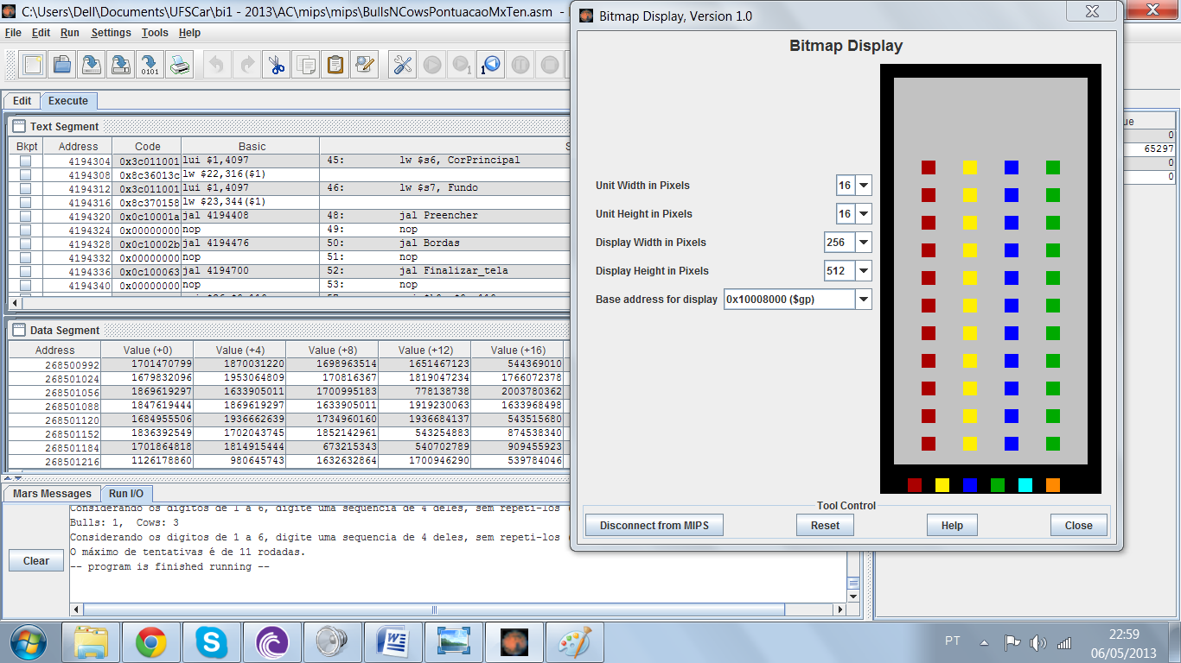

Caso de Teste 2

Envio da mesma senha duas vezes para verificar o mesmo número de Bulls e Cows.
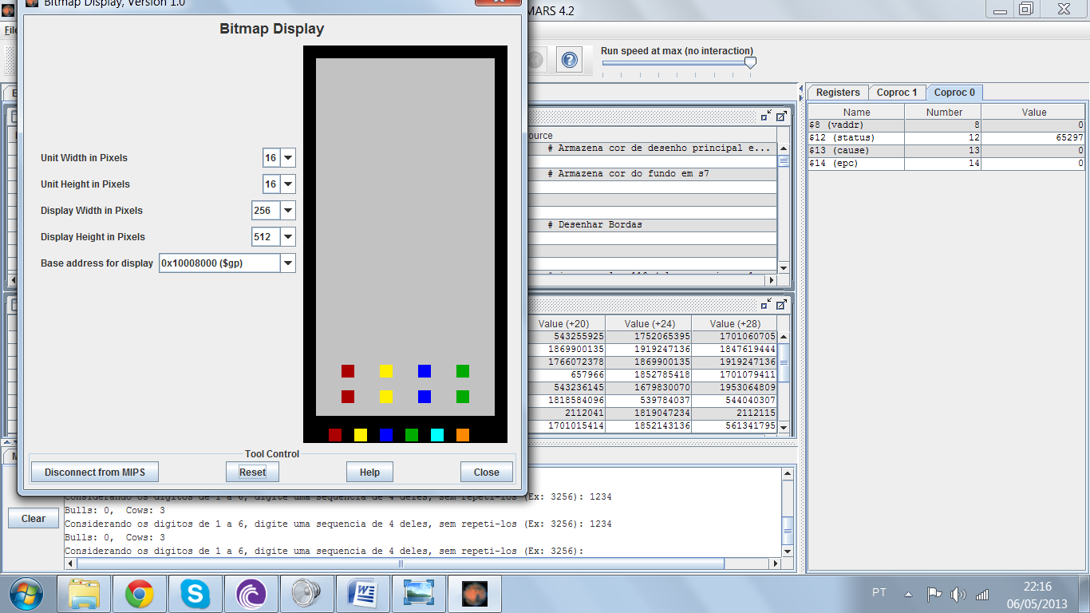

Envio da mesma senha duas vezes, porém em ordem diferente para verificar a mesma soma de número de Bulls e Cows.
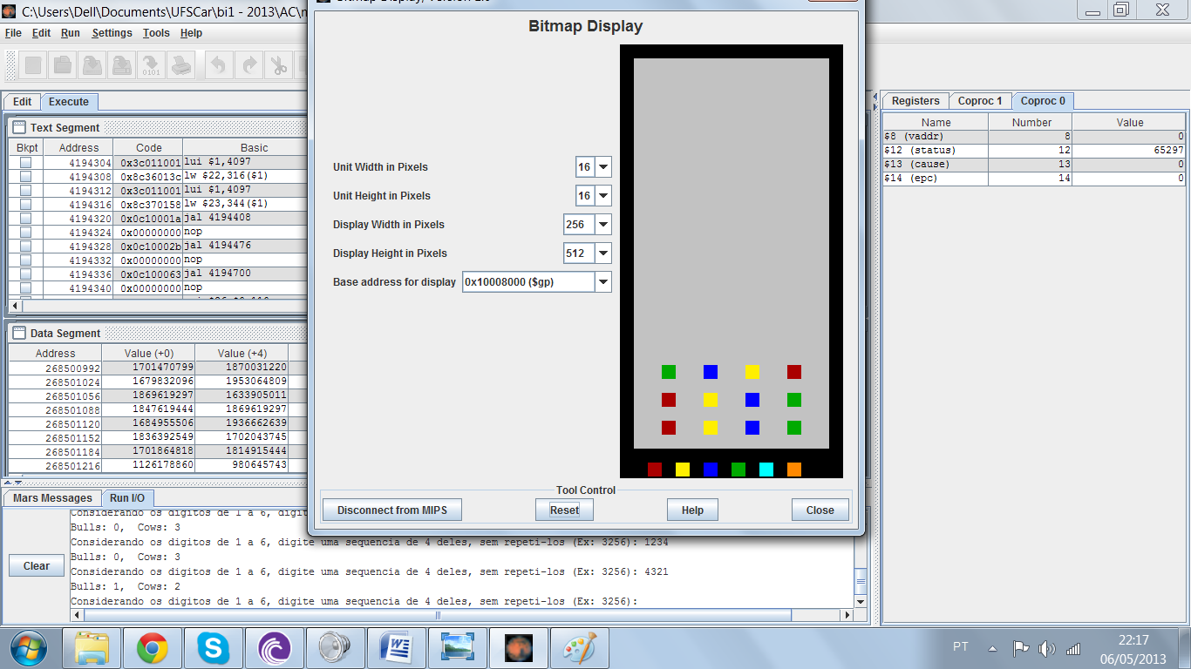

Mensagem de sucesso e pontuação do jogo.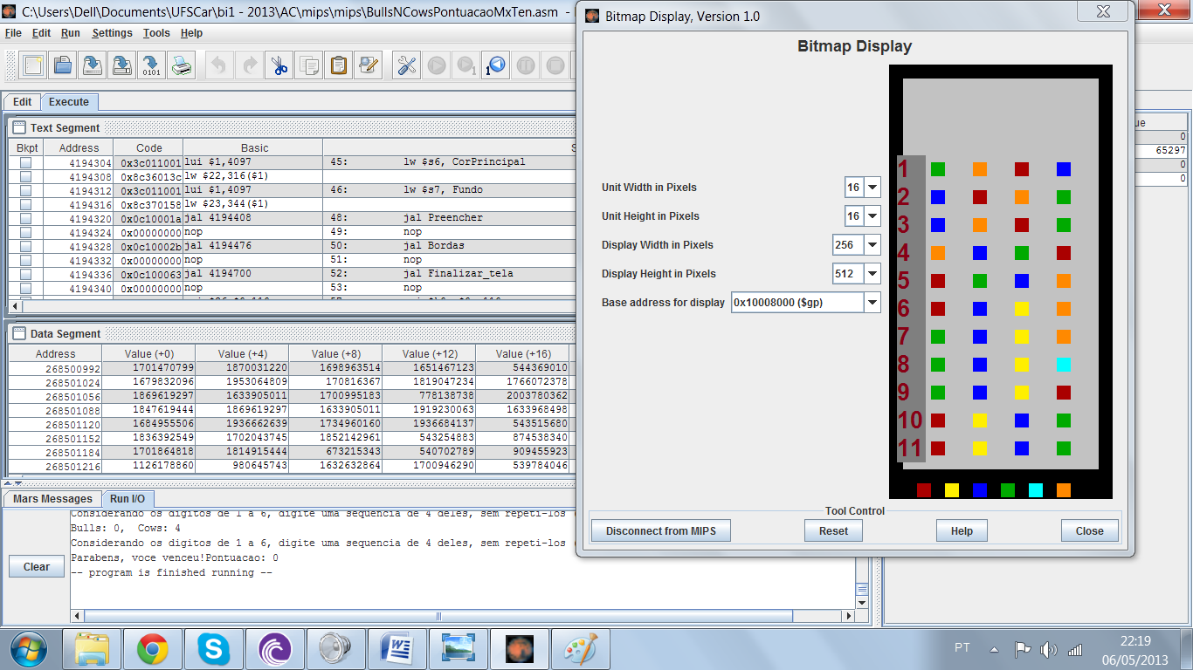

Mensagem de sucesso e pontuação do jogo em outra rodada.
